Deutsch Kommunikation Bewertungsübersicht

Die folgenden Aufgaben wurden in Zusammenarbeit mit Johannes Diehl erledigt.

KANN-Liste Punkt 1:

Lerntyp | Lernweg | Methoden | Tips
Der Visueller Typ | Bildliche Veranschaulichung, Lesen | Mindmaps, Skizzen, Diagramme, Karteikarten, farbl. Markierungen in Quellen | Aufgeräumter Schreibtisch (lässt sich von Unordnung gerne ablenken)
Der kommunikative Lerntyp | Austausch mit Anderen | Lerngruppen, Diskussion | Material muss zuvor reflektiert werden, Lerngruppen motivieren
Der auditive Lerntyp | Er lernt über das Ohr und muss Sachen gehört haben | Vorlesen, Podcasts, Lern-CDs, eigene Stimme aufnehmen | Ruhige Umgebung aufsuchen
Der motorische Lerntyp | haptisch und gestalterisch | Scrabble-Steinen, Memory-Karten, Modelle | Muss oft mit anderen Lerntypen kombiniert werden da Wissen nicht immer haptisch zur verfügung steht

KANN-Liste Punkt 2:

- Alle Karteikarten in erstes Fach des Karteikastens (Karteikasten sollte 5 Fächer haben)
- Sollte die gelernte Karteikarte korrekt beantwortet werden, wird die Karteikarte um ein Fach nach vorn verlegt.
→ wird die Karte nicht korrekt beantwortet, wird diese in das 1. Fach zurückgelegt

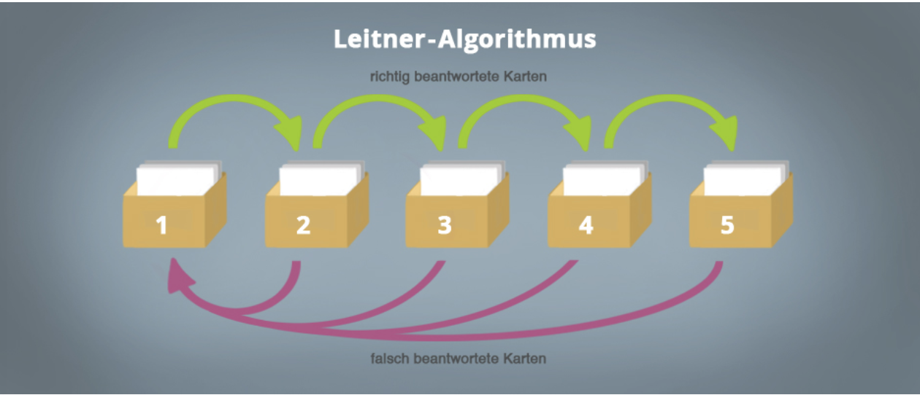

Wiederholrate der einzelnen Fächer:
- Fach 1: täglich
- Fach 2: jeden 2. oder 3. Tag
- Fach 3: ein Mal pro Woche
- Fach 4: alle 30 Tage oder seltener

KANN-Liste Punkt 3:

Vorgehensweise und das Ziel der Methode Exzerpieren erklären:

Wenn man einen Text auf eine bestimmte Fragestellung hin untersucht, kann man die relevanten Textstellen exzerpieren (die grundlegenden Informationen eines Textes festhalten), d.h., man gibt den Text auszugsweise in kurzen Sätzen und/oder Stichpunkten wieder. Dabei kann es sich um wörtliche oder paraphrasierende (sinngemäße) Textauszüge handeln.

Vorgehen:

Es gibt 2 Methoden:

- Texte kürzen: Textstellen, die für das eigene Thema nicht wichtig sind, werden weggelassen.
- Texte verdichten: Ausführlich dargelegte Informationen werden so zusammengefasst, dass der Text übersichtlicher wird.

Man unterteilt den zu bearbeitenden Text in Sinnabschnitte und formuliert die Kernaussage des jeweiligen Abschnitts. Definitionen, Schlüsselwörter und wichtige Themen zitiert man wörtlich. Beispiele und ausführliche Argumentationen werden stichwortartig zusammengefasst.

KANN-Liste Punkt 4:

Überfliegendes Lesen
Bei dieser Art des Lesens überfliegst du den Text im Schnelldurchlauf und prüfst, ob er für das Thema beziehungsweise für dein Ziel wichtige Informationen enthält.
Gezieltes Lesen
Beim gezielten Lesen suchst du in deinem Text nach ganz bestimmten Zielbegriffen oder Informationen. Suche mit Hilfe deiner gefundenen Informationen interessante Abschnitte aus, bei denen es sich für dich und deine Aufgabenstellung lohnt, intensiver zu lesen. Andere Passagen kannst du dabei außen vor Lassen.
Intensives Lesen
Möchtest du einen Text intensiv lesen, untersuchst du ihn vollständig auf alle Informationen. Dabei ist es wichtig, dass du in Ruhe und ganz konzentriert den Text liest. Wenn du ein Wort nicht kennst und dir dieses auch nicht aus dem Zusammenhang erschließen kannst, ist es nützlich, dass du das Wort nachschlägst. Manchmal versteht man einzelne Passagen nicht auf Anhieb, sodass es sinnvoll ist, diese Passagen mehrmals zu lesen.

Aktives Lesen
Aktives Lesen funktioniert am besten mit Textmarkierungen und Notizen. Wichtig beim aktiven Lesen ist es, dass nicht nur deine Augen und dein Gehirn beschäftigt sind, sondern auch deine Hand.
Unterstreiche mit einem oder mehreren Textmarkern wichtige Aspekte und Schlüsselbegriffe im Text.
Text in Sinnabschnitte beziehungsweise in Textpassagen unterteilst und diesen kurze Überschriften gibst. Ist der Text länger, können dir diese Überschriften helfen, die Übersicht über den Text zu behalten.
PS. Bei allen Techniken des Lesens ist es wichtig, einen Text aktiv zu lesen!

Kann Liste Punkt 5:
Brainstorming ist eine assoziative Ideensammlung in der Gruppe mit aufgeschobener Auslese.
a) Als Thema eine genau überlegte Fragestellung vorsetzen!
b) So viele Ideen zum Thema wie möglich entwickeln!
c) Jede Idee ist erlaubt: keine Kritik oder Selbstzensur!
d) Jeder darf alle Ideen der anderen aufgreifen!
e) Die Beiträge müssen nicht zusammenhängen! Keine Dialoge

KANN-Liste Punkt 6:
Bei jedem Kreativitätsprozess, also auch bei der Suche nach Problemlösungen, kann man zwei Schritte unterscheiden: assoziatives Denken und systematisches Denken

Schritt 1 (Stoffsammlung) > assoziatives Denken
Ideen suchen und sammeln

2. Schritt (Gliederung) > systematisches Denken
Ideen auswählen und ordnen

Kann Liste Punkt 7:
Strukturelemente:
- Kernbegriff/Zentralbegriff: Mit Schlüsselbegriffen (auch "Kernbegriffe" genannt) kann der Inhalt eines Textes erfasst werden. die Brückenfunktion für das Textganze besitzen.
- Oberbegriff: Oberbegriffe haben eine allgemeine Bedeutung und schließen die Unterbegriffe mit ein.
- Unterbegriff: Unterbegriffe hingegen sind präzise und speziell. Dieser hat nur eine Daseinsberechtigung wenn es weitere Unterbegriffe gibt.
- Querverweis: Querverweis oder kurz Verweis nennt man die Bezugnahme in einem Text auf eine andere Textstelle.

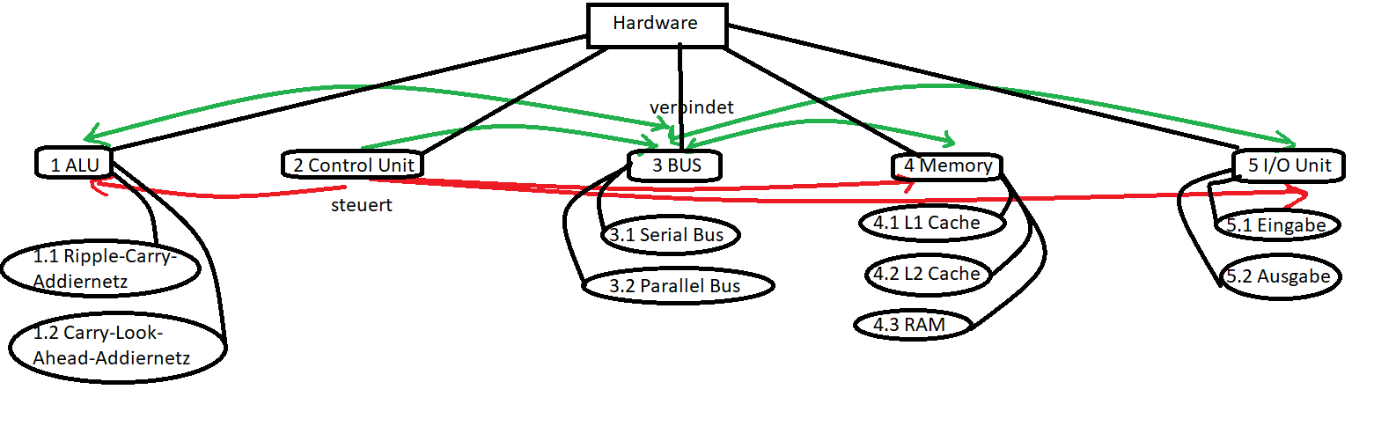
Kann Liste Punkt 8:

Kann Liste Punkt 9:

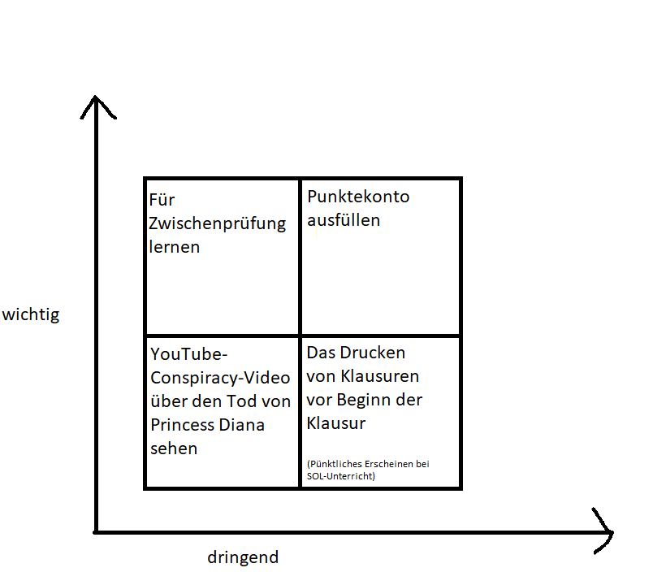
Kann Liste Punkt 10:

Pareto-Verteilung
Die Pareto-Verteilung ist die Beschreibung eines statistischen Phänomens, bei dem eine sehr kleine Teilmenge einer Wertemenge den Großteil des Gesamtwertes ausmacht und die Differenz dieser Teilmenge zur Wertemenge, also eine deutlich größere Teilmenge, einen sehr kleinen Teil des Gesamtwertes ausmacht.

Beispiele:
Ein geringer Teil der Menschen besitz den deutlichen Großteil des Geldes.
Ein geringer Teil der Schüler einer Klasse beanspruchen den Großteil der Redezeit für die mündliche Mitarbeit.

Kann Liste Punkt 11:
Das Grundprinzip der Pomodoro-Technik ist simpel: Phasen konzentrierter Arbeit wechseln sich ab mit regelmäßigen kurzen und längeren Pausen. So soll es möglich sein, produktiver zu arbeiten. In einem Pomodoro – so nennt man die 25-minütigen Arbeitseinheiten – widmet man sich voll und ganz nur einer einzigen Aufgabe.
Eigenes Beispiele: Wenn ich für eine Klassenarbeit lerne, stelle ich mir einen Timer (habe eine Promodoro APP), 25 min Fokussiere ich mich nur auf mein Lernmaterial und lasse mich von keinen äußeren Einflüssen ablenken, darauf hin mache ich 5 Minuten Pause, höre mir einen Song an, oder schaue ein kurzes Video und danach beginnt der Spaß von vorne.

Kann Liste Punkt 12:

Aufgaben definieren
Bei diesem ersten Arbeitsschritt werden in Form einer einfachen To-do-Liste d.h. ohne Rücksicht auf die Reihenfolge, die anstehenden Aufgaben für den nächsten Tag zusammengestellt. Dieses sollte im optimalen Fall einen Tag vorher geschehen. Wenn etwas am Vortag nicht erledigt werden konnte, wird dieses auch hier eingefügt.

Länge schätzen
Beim zweiten Arbeitsschritt werden die voraussichtlichen Zeitspannen für jede Aufgabe abgeschätzt. Dabei ist wichtig,
- dass der Zeitaufwand realistisch eingeschätzt wird, und dass hier Erfahrungen ausgewertet werden
- dass der voraussichtliche Zeitaufwand nicht zu knapp bemessen wird
- dass ein Zeitlimit gesetzt wird
- dass Termine mit genauen Uhrzeiten notiert werden

Pufferzeiten einplanen
Da niemand und kein Arbeitsplatz frei von Störungen von außen und innen ist, sollte man nicht davon ausgehen, dass die für eine Aufgabe veranschlagte Zeit auch hundertprozentig zur Bewältigung der Aufgaben verfügbar ist. Ohne Pufferzeiten einzuplanen, also Reservezeiträume vorzusehen, in denen keinerlei Aktivitäten geplant sind, kommt man nicht aus.
Bei der Planung von Aktivitäten empfiehlt es sich, von folgenden Annäherungswerten auszugehen:
- 60% der Zeit kann im Allgemeinen konkret "verplant" werden
- 40% der Zeit dagegen sollte als Zeitpuffer dienen, wobei jeweils die Hälfte der Pufferzeit für unerwartete und spontane Aktivitäten reserviert werden sollten.
Natürlich kann es trotz Anwendung der 60:40-Regel dazu kommen, dass einem die Zeit für die Erledigung bestimmter Aufgaben nicht reicht. Ursache hierfür kann zum Beispiel die Leistungskurve sein. Daher sollten grundsätzlich ausreichend Pausen in einer Tagesplanung nicht fehlen.

Entscheidungen treffen
Auch beim besten Willen: Ohne Weglassen, (Ab-)Kürzen, Schwerpunktsetzung und Delegation von Aufgaben an Andere kommt man meistens in einer vorgegebenen Zeit nicht zum Ziel.
Die wichtigste Aufgabe bei diesem Arbeitsschritt besteht im Setzen von Prioritäten. Dies kann auf verschiedene Art und Weise geschehen. Ob nach Eisenhower oder einer anderen Planungsart, sollten die Aufgaben betrachtet und konsequent behandelt werden. Auch wenn am Ende des Tages noch Zeit wäre, sollten vorher delegierte Aufgaben nicht selbst erledigt werden. Besser sollte man dieses Wissen in die nächsten Tagesplanungen aufnehmen und dafür mehr "A"-Aufgaben erledigen.

Nachkontrolle
Nicht nur eine Kontrolle der einzelnen Punkte, sondern auch eine Kontrolle der Planung sollte hier erfolgen. Hierbei sollte die Genauigkeit der Planung überprüft werden und ggf. in zukünftige Planungen einfließen. Die erneute Kontrolle aller nicht am Tag bearbeiteten Aufgaben und deren Erfüllungsgrad kann schon eventuell vergessene oder doch nicht ganz erledigte absichern. Offene Aufgaben müssen dann noch in die Planung für den nächsten Tag aufgenommen werden.

Eigener Tag nach ALPEN-Plan: Lernen für LF5-Klausur
A: SCRUM-Guide verstehen, Getter-Setter verstehen, Klassen verstehen
L: SCRUM – 3h, Getter/Setter – 1h, Klassen – 1h
P: SCRUM – 30 min, Getter/Setter 15 min, Klassen 15 min
E: Innerhalb Scrum guide vor allem Definitionen lernen, da es nur wenige mc Fragen geben wird
N: Planung ist gut, alle Inhalte der Klausur sind abgedeckt

Kann Liste Punkt 13:

SMART-Plan

Spezifisch = DKO Punkte von der Bewertungsübersicht erledigen und Dokumentieren.
Messbar = Vollständiges ausfüllen der Liste. (quantitatives Ziel)
Attraktiv = Durch erbrachte Leistung, bessere Note.
Realisierbar = Grundsätzlich möglich daher, daher das Aufgaben klar und deutlich sind.
Terminiert = Bis spätestens zum 25.05.2022 erledigt haben.

